A medio mundo de distancia entre sí, Vietnam y el Sahel enfrentan desafíos alimentarios provocados por el clima

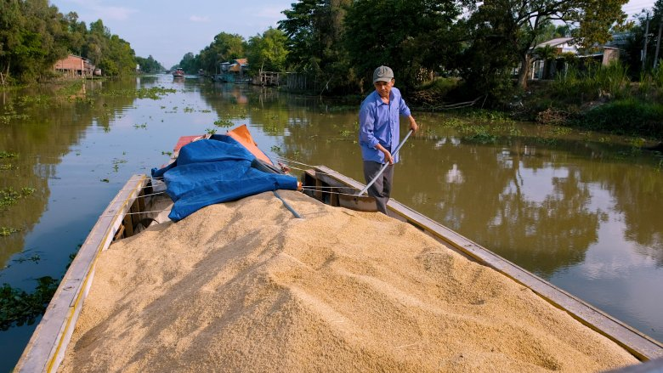
Foto: Linh Pham / Banco Mundial

TITULARES
- Los diagnósticos sobre el clima revelan que tanto Vietnam como la región africana del Sahel enfrentan una perspectiva sin precedentes de mayores desafíos relacionados con la producción de alimentos en un futuro marcado por el cambio climático.
- El productivo delta del Mekong de Vietnam está expuesto al aumento del nivel del mar; es probable que las condiciones históricamente difíciles del Sahel se vuelvan más extremas.
- En un nuevo plan maestro regional para el delta del Mekong, la adaptación al cambio climático ocupa un lugar central; en el Sahel, el fortalecimiento de la resiliencia de la población constituye un elemento clave.

Debido a la degradación del suelo, los agricultores del delta del Mekong en Vietnam están cultivando menos arroz y criando más patos y peces para dar un descanso a los campos y diversificar sus ingresos. En el otro extremo del planeta, los agricultores de Níger están recurriendo a semillas resistentes a la sequía para enfrentar mejor las precipitaciones, que son cada vez más impredecibles.
Las ricas tierras agrícolas del delta del Mekong en Vietnam y las sábanas tropicales y los desiertos de la región africana del Sahel comparten un vínculo poco probable: ambos enfrentan una perspectiva sin precedentes de mayores desafíos relacionados con la producción de alimentos en un futuro marcado por el cambio climático. Si bien el cambio climático afectará la agricultura de muchos países, estas dos zonas del mundo ya están sufriendo el impacto a través del aumento de la frecuencia y la intensidad de los fenómenos meteorológicos extremos, y la suba de las temperaturas. Estos desafíos también brindan la oportunidad de encontrar posibles soluciones, como el uso más eficiente del agua e innovaciones para mejorar la productividad.
Desde el punto de vista económico y ambiental, Vietnam (i) y las naciones del Grupo de los Cinco (G5) del Sahel (PDF, en inglés) —Burkina Faso, Chad, Malí, Mauritania y Níger— no podrían ser más diferentes. El producto interno bruto (PIB) per cápita de Vietnam es aproximadamente cuatro veces mayor que el de la mayoría de los países del Sahel (i). Los países del G5 del Sahel, que se agruparon en 2014 para promover el desarrollo y la seguridad regionales de África occidental, se encuentran entre los más pobres del planeta, y registran una puntuación baja en el índice de desarrollo humano y un largo historial de conflictos.
Proyección de las pérdidas agrícolas
El delta del Mekong es la zona agrícola más productiva de Vietnam y aporta la mitad de la producción de arroz del país, el 95 % de las exportaciones de dicho cereal y un tercio del PIB agrícola del país. Sin embargo, en los últimos años, la construcción de presas aguas arriba y otras obras de infraestructura ha reducido la cantidad de agua dulce disponible para los cultivos, lo que ha llevado a los agricultores a extraer aguas subterráneas. Como resultado, la tierra se está hundiendo rápidamente y se está erosionando, lo que permite que el agua marina llegue a los ríos, los canales y las tierras de cultivo que necesitan agua dulce para prosperar. Con el cambio climático, es probable que aumenten las amenazas que suponen el aumento del nivel del mar y la intrusión de agua salada, y que algunos cultivos resulten imposibles. Así se concluye en el informe sobre el clima y el desarrollo (CCDR) (i) de Vietnam, un ejemplo del nuevo diagnóstico básico del Grupo Banco Mundial, cuyo objetivo es ayudar a los países a abordar juntos los desafíos climáticos y de desarrollo, y trazar un camino de desarrollo con bajas emisiones de carbono y resiliente frente al clima.
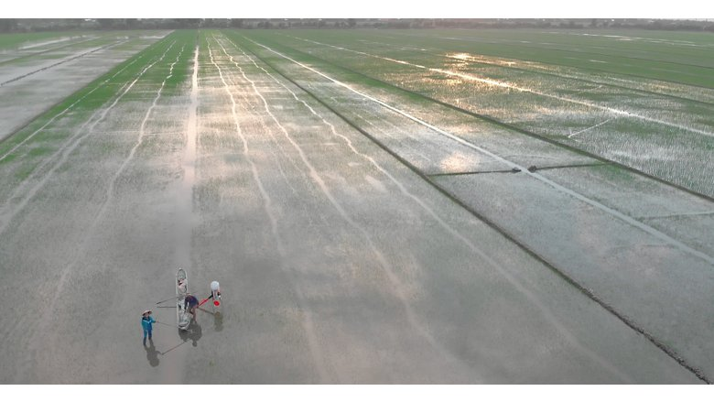Foto: Linh Pham/Banco Mundial.
Según los modelos económicos realizados por el Instituto Internacional de Investigaciones sobre Políticas Alimentarias (i), para 2030, Vietnam podría experimentar pérdidas agrícolas del 5,6 % dentro de la trayectoria de concentración representativa (RCP) 2.6, en la que se supone que las emisiones de CO₂ comenzarán a disminuir para 2020 y se reducirán a cero para 2100. Las pérdidas alcanzarían el 6 % en el marco de la RCP 4.5, en que las emisiones alcanzan su punto máximo alrededor de 2040 y luego disminuyen, y el 6,2 % en el marco de la RCP 8.5, en que las emisiones aumentan a lo largo del siglo xxi. Estas estimaciones se comparan con un escenario sin cambio climático en el que se estima que la producción agrícola aumentará un 25 % entre 2010 y 2030.
En el Sahel existe la necesidad urgente de intensificar el desarrollo
Es probable que las condiciones históricamente difíciles que viven los países del Sahel se vuelvan más extremas en un clima cambiante, lo que ejercerá más presión sobre el suministro de alimentos, y sobre una población que con frecuencia se traslada internamente y a países vecinos. Desde 2016, una serie de sequías ha provocado pérdidas agrícolas y ha empeorado la inseguridad alimentaria, situación que se ha visto agravada por el aumento de los precios de los alimentos que se observa desde 2021.
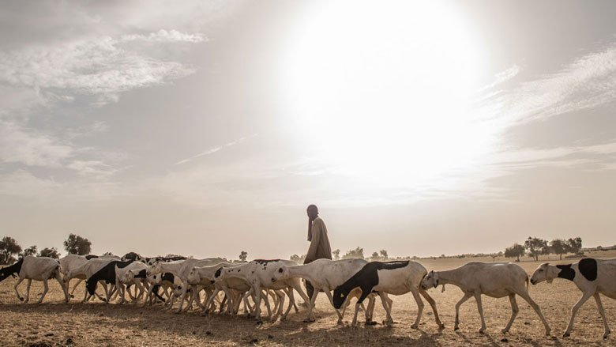Foto: Vincent Tremeau / Banco Mundial
El Sahel ya es uno de los lugares del mundo más vulnerables al cambio climático. De acuerdo con el CCDR del Sahel (PDF, en inglés), si en el futuro la región se vuelve más seca y más calurosa como se prevé, los cambios en los patrones de lluvia afectarán negativamente los rendimientos de los cultivos de secano, y la magnitud de las pérdidas aumentará con el tiempo. Para 2050, los ingresos provenientes de los cultivos podrían disminuir entre un 5 % y un 10 %, y las crisis climáticas podrían hacer caer en la pobreza a otros 13,5 millones de personas.
Según el mencionado informe, incluso en un escenario sin cambio climático, será difícil reducir la pobreza si el crecimiento económico en el Sahel sigue siendo moderado mientras el crecimiento demográfico avanza a un ritmo acelerado. Por lo tanto, intensificar el desarrollo constituye una prioridad urgente. En el CCDR se señala que “el crecimiento rápido, resiliente e inclusivo es tanto la mejor forma de adaptación al cambio climático como la mejor estrategia para alcanzar los objetivos de desarrollo de una manera eficaz, sostenible y productiva. Los países que promuevan la agricultura resiliente y diversifiquen su economía estarán mejor preparados para manejar las crisis relacionadas con el clima”.

El crecimiento rápido, resiliente e inclusivo es tanto la mejor forma de adaptación al cambio climático como la mejor estrategia para alcanzar los objetivos de desarrollo de una manera eficaz, sostenible y productiva. Los países que promuevan la agricultura resiliente y diversifiquen su economía estarán mejor preparados para manejar las crisis relacionadas con el clima.
Informe sobre el clima y el desarrollo del Sahel

Agua: aprovechar al máximo un recurso crítico
Gran parte de la solución para Vietnam y el Sahel comienza con el abastecimiento y la gestión de agua dulce: se trata, en el primer caso, de aprovechar al máximo un recurso que antes era abundante y, en el segundo, de adaptarse a la creciente escasez.
El Proyecto Integrado de Promoción de la Resiliencia Climática y los Medios de Subsistencia en el Delta del Mekong (i) del Banco Mundial ha ayudado a 1,2 millones de agricultores a hacer frente a las cambiantes condiciones del delta. Los agricultores de las provincias costeras han aprendido técnicas para adaptarse a la creciente salinización del agua. Producen arroz y camarones en los mismos campos: se cultiva arroz en la estación húmeda cuando se dispone de agua dulce y se crían camarones en la estación seca, cuando el agua se vuelve más salina.
En un nuevo plan maestro regional para el delta del Mekong, se otorga un lugar central a la adaptación climática y se promueve un enfoque de desarrollo integrado en todo el delta. Una combinación de infraestructura física y soluciones basadas en la naturaleza ayudaría a retener las aguas de las inundaciones en el delta superior durante la estación húmeda y permitiría liberarlas durante la estación seca, cuando el agua dulce puede recargar las aguas subterráneas en las llanuras aluviales y ayudar a compensar la intrusión de agua salada. Otras medidas clave incluyen proteger y restaurar los manglares que actúan como un mecanismo de amortiguación contra las tormentas, y fortalecer los ecosistemas fluviales y costeros, proporcionando, al mismo tiempo, medios de subsistencia a las personas cercanas a ellos.
En el CCDR de Vietnam también se recomienda respaldar los cultivos que emiten menos gases de efecto invernadero que el cultivo tradicional de arroz, así como la implementación de prácticas de gestión del agua más eficientes, como la alternancia entre secado e inundación de arrozales, lo que permite no solo ahorrar agua, sino también reducir las potentes emisiones de metano.
En el Sahel, los Gobiernos deberían ampliar los programas de adaptación para 2030: invertir en servicios estratégicos relacionados con los cereales; mejorar la atención veterinaria del ganado; fortalecer la agrosilvicultura, y ampliar las prácticas eficientes de riego y recolección de agua. Según el CCDR, la ampliación de la red de riego tendría sentido ahora y en el futuro.
Es fundamental generar resiliencia en la población. Para ayudar a las personas a hacer frente a los impactos climáticos, sobre todo las sequías, en noviembre de 2021 el Gobierno de Níger comenzó a brindar apoyo a 15 400 hogares otorgándoles transferencias monetarias mensuales (i). Adoptar medidas tempranas para hacer frente a un posible desastre puede tener beneficios de amplio alcance, en gran parte al evitar que los hogares tomen decisiones desesperadas para sobrevivir, como sacar a los niños de la escuela, reducir la cantidad de comidas o vender activos productivos. Para aumentar las existencias de alimentos, miles de agricultores de Níger han recibido semillas resistentes a la sequía, alimento para el ganado, fertilizantes y ayuda con técnicas agrícolas destinadas a incrementar la productividad a través del Proyecto de Acción Comunitaria para la Resiliencia Climática (i) y el Proyecto de Apoyo a la Agricultura Inteligente con respecto al Clima (i).
Si bien la necesidad de seguridad alimentaria es mundial, el cambio climático afectará a los países de manera diferente, y ningún enfoque universal dará resultado. Pero las soluciones para el Sahel y Vietnam podrían servir de ejemplo para otros países que están a la vanguardia del cambio climático. En el marco del Plan de Acción sobre el Cambio Climático del Grupo Banco Mundial (2021-25) se está intensificando el apoyo a la agricultura climáticamente inteligente, que incluye soluciones basadas en la naturaleza, cuando corresponde. La lucha contra la pérdida y el desperdicio de alimentos formará parte de este esfuerzo, y también se ayudará a los países a gestionar los riesgos de inundaciones y sequías. El objetivo es lograr beneficios “por partida triple”: incrementar la productividad, reducir las emisiones de gases de efecto invernadero y aumentar la resiliencia.
ENLACES RELACIONADOS
- Informe sobre el clima y el desarrollo de Vietnam (i)
- Informe sobre el clima y el desarrollo del Sahel (PDF, en inglés)
- Artículo informativo sobre el cambio climático y la seguridad alimentaria
- Para los agricultores del delta del Mekong, la diversificación es la clave de la resiliencia climática (i)
- Historias sobre el clima

